¿Qué aprendí? 3° Básico Capítulo 8

- Reparte equitativamente los cuadrados de chocolate entre estos niños.

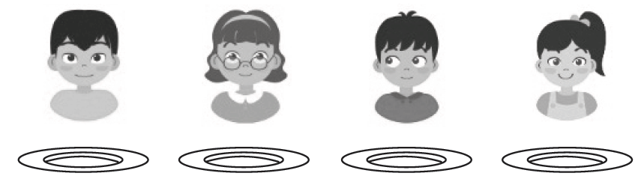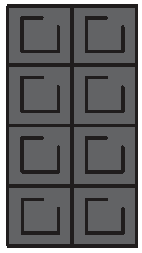

Cada uno recibe cuadrados.

Nivel | 3º Básico
Tomo | 1
Capítulo | 8: División
OA | 9: Demostrar que comprenden la división en el contexto de las tablas de hasta 10x10: representando y explicando la división como repartición y agrupación en partes iguales, con material concreto y pictórico, creando y resolviendo problemas en contextos que incluyan la repartición y la agrupación, expresando la división como una sustracción repetida, describiendo y aplicando la relación inversa entre la división y la multiplicación, aplicando los resultados de las tablas de multiplicación hasta 10x10, sin realizar cálculos.
Contenido | División
Indicador de evaluación | Resuelven problemas de división en el contexto de las tablas de hasta 10x10, que involucren repartición o agrupación en partes iguales.
Habilidad | Resolver problemas
Respuesta esperada | Cada uno recibe 2 cuadrados.

¿Qué aprendí? 3° Básico Capítulo 8

- Reparte las naranjas en partes iguales a cada persona.

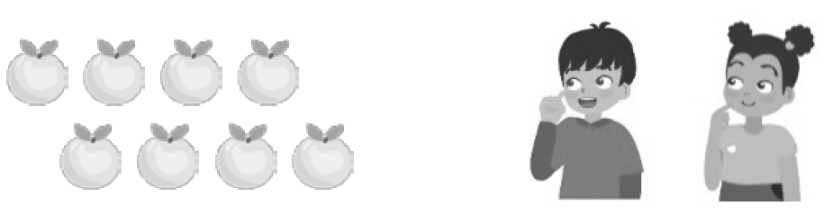

Cada uno recibe naranjas.

Nivel | 3º Básico
Tomo | 1
Capítulo | 8: División
OA | 9: Demostrar que comprenden la división en el contexto de las tablas de hasta 10x10: representando y explicando la división como repartición y agrupación en partes iguales, con material concreto y pictórico, creando y resolviendo problemas en contextos que incluyan la repartición y la agrupación, expresando la división como una sustracción repetida, describiendo y aplicando la relación inversa entre la división y la multiplicación, aplicando los resultados de las tablas de multiplicación hasta 10x10, sin realizar cálculos.
Contenido | División
Indicador de evaluación | Resuelven problemas de división en el contexto de las tablas de hasta 10x10, que involucren repartición o agrupación en partes iguales.
Habilidad | Resolver problemas
Respuesta esperada | Cada uno recibe 4 naranjas.

¿Qué aprendí? 3° Básico Capítulo 8

- Reparte equitativamente las 10 fichas entre 5 niños.
¿Cuántas fichas recibe cada uno?

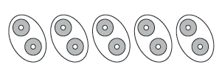

Cada uno recibe fichas.

Nivel | 3º Básico
Tomo | 1
Capítulo | 8: División
OA | 9: Demostrar que comprenden la división en el contexto de las tablas de hasta 10x10: representando y explicando la división como repartición y agrupación en partes iguales, con material concreto y pictórico, creando y resolviendo problemas en contextos que incluyan la repartición y la agrupación, expresando la división como una sustracción repetida, describiendo y aplicando la relación inversa entre la división y la multiplicación, aplicando los resultados de las tablas de multiplicación hasta 10x10, sin realizar cálculos.
Contenido | División
Indicador de evaluación | Resuelven problemas de división en el contexto de las tablas de hasta 10x10, que involucren repartición o agrupación en partes iguales.
Habilidad | Resolver problemas
Respuesta esperada | Cada uno recibe 2 fichas.

¿Qué aprendí? 3° Básico Capítulo 8

- Hay 15 dulces. Si cada niño recibe 3 dulces,
¿para cuántos niños alcanza?

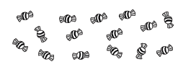 niños.

Nivel | 3º Básico
Tomo | 1
Capítulo | 8: División
OA | 9: Demostrar que comprenden la división en el contexto de las tablas de hasta 10x10: representando y explicando la división como repartición y agrupación en partes iguales, con material concreto y pictórico, creando y resolviendo problemas en contextos que incluyan la repartición y la agrupación, expresando la división como una sustracción repetida, describiendo y aplicando la relación inversa entre la división y la multiplicación, aplicando los resultados de las tablas de multiplicación hasta 10x10, sin realizar cálculos.
Contenido | División
Indicador de evaluación | Resuelven problemas de división en el contexto de las tablas de hasta 10x10, que involucren repartición o agrupación en partes iguales.
Habilidad | Resolver problemas
Respuesta esperada | 5 niños.

¿Qué aprendí? 3° Básico Capítulo 8

- Dibuja cómo repartir los tomates en partes iguales en los platos.

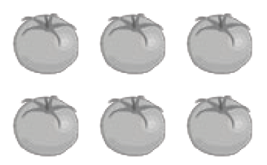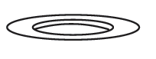

Nivel | 3º Básico
Tomo | 1
Capítulo | 8: División
OA | 9: Demostrar que comprenden la división en el contexto de las tablas de hasta 10x10: representando y explicando la división como repartición y agrupación en partes iguales, con material concreto y pictórico, creando y resolviendo problemas en contextos que incluyan la repartición y la agrupación, expresando la división como una sustracción repetida, describiendo y aplicando la relación inversa entre la división y la multiplicación, aplicando los resultados de las tablas de multiplicación hasta 10x10, sin realizar cálculos.
Contenido | División
Indicador de evaluación | Representan una división de manera concreta o pictórica.
Habilidad | Representar
Respuesta esperada | 6 tomates en 3 platos, 2 tomates en cada plato.

¿Qué aprendí? 3° Básico Capítulo 8

- Hay 40 guindas y se repartirán de manera equitativa entre 4 niños.
¿Cuántas guindas le corresponden a cada niño?
Escribe la expresión matemática y responde.
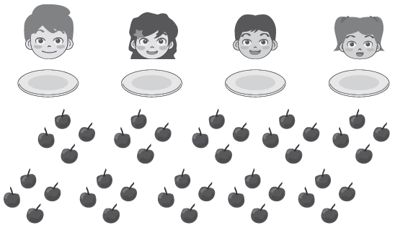

:

guindas.

Nivel | 3º Básico
Tomo | 2
Capítulo | 8: División
OA | 9: Demostrar que comprenden la división en el contexto de las tablas de hasta 10x10: representando y explicando la división como repartición y agrupación en partes iguales, con material concreto y pictórico, creando y resolviendo problemas en contextos que incluyan la repartición y la agrupación, expresando la división como una sustracción repetida, describiendo y aplicando la relación inversa entre la división y la multiplicación, aplicando los resultados de las tablas de multiplicación hasta 10x10, sin realizar cálculos.
Contenido | División
Indicador de evaluación | Resuelven problemas de división en el contexto de las tablas de hasta 10x10, que involucren repartición o agrupación en partes iguales.
Habilidad | Resolver problemas
Respuesta esperada | 40 : 4; 10 guindas.

¿Qué aprendí? 3° Básico Capítulo 8

- Reparte 8 panes de manera equitativa entre 4 niños.
¿Cuántos panes recibe cada uno?

Cada uno recibe panes.

Nivel | 3º Básico
Tomo | 1
Capítulo | 8: División
OA | 9: Demostrar que comprenden la división en el contexto de las tablas de hasta 10x10: representando y explicando la división como repartición y agrupación en partes iguales, con material concreto y pictórico, creando y resolviendo problemas en contextos que incluyan la repartición y la agrupación, expresando la división como una sustracción repetida, describiendo y aplicando la relación inversa entre la división y la multiplicación, aplicando los resultados de las tablas de multiplicación hasta 10x10, sin realizar cálculos.
Contenido | División
Indicador de evaluación | Resuelven problemas de división en el contexto de las tablas de hasta 10x10, que involucren repartición o agrupación en partes iguales.
Habilidad | Resolver problemas
Respuesta esperada | 8 : 4 = 2. Cada uno recibe 2 panes.

¿Qué aprendí? 3° Básico Capítulo 8

- Se reparten equitativamente 24 galletas entre 6 niños.
¿Cuántas galletas recibe cada uno?

Cada uno recibe galletas.

Nivel | 3º Básico
Tomo | 1
Capítulo | 8: División
OA | 9: Demostrar que comprenden la división en el contexto de las tablas de hasta 10x10: representando y explicando la división como repartición y agrupación en partes iguales, con material concreto y pictórico, creando y resolviendo problemas en contextos que incluyan la repartición y la agrupación, expresando la división como una sustracción repetida, describiendo y aplicando la relación inversa entre la división y la multiplicación, aplicando los resultados de las tablas de multiplicación hasta 10x10, sin realizar cálculos.
Contenido | División
Indicador de evaluación | Resuelven problemas de división en el contexto de las tablas de hasta 10x10, que involucren repartición o agrupación en partes iguales.
Habilidad | Resolver problemas
Respuesta esperada | Cada uno recibe 4 galletas.

¿Qué aprendí? 3° Básico Capítulo 8

- Fanny quiere repartir sus 72 galletas entre 8 integrantes de su familia. ¿Cuántas galletas le dio a cada integrante?
Completa la expresión matemática y responde.

:

galletas.

Nivel | 3º Básico
Tomo | 1
Capítulo | 8: División
OA | 9: Demostrar que comprenden la división en el contexto de las tablas de hasta 10x10: representando y explicando la división como repartición y agrupación en partes iguales, con material concreto y pictórico, creando y resolviendo problemas en contextos que incluyan la repartición y la agrupación, expresando la división como una sustracción repetida, describiendo y aplicando la relación inversa entre la división y la multiplicación, aplicando los resultados de las tablas de multiplicación hasta 10x10, sin realizar cálculos.
Contenido | División
Indicador de evaluación | Resuelven problemas de división en el contexto de las tablas de hasta 10x10, que involucren repartición o agrupación en partes iguales.
Habilidad | Resolver problemas
Respuesta esperada | 72 : 8 = 9  9 galletas.

¿Qué aprendí? 3° Básico Capítulo 8

- Escribe una historia de división usando esta imagen.

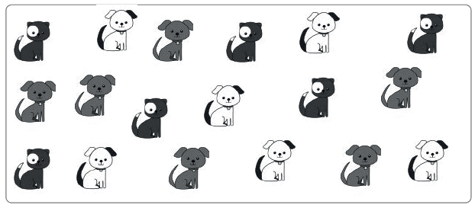

Nivel | 3º Básico
Tomo | 2
Capítulo | 8: División
OA | 9: Demostrar que comprenden la división en el contexto de las tablas de hasta 10x10: representando y explicando la división como repartición y agrupación en partes iguales, con material concreto y pictórico, creando y resolviendo problemas en contextos que incluyan la repartición y la agrupación, expresando la división como una sustracción repetida, describiendo y aplicando la relación inversa entre la división y la multiplicación, aplicando los resultados de las tablas de multiplicación hasta 10x10, sin realizar cálculos.
Contenido | División
Indicador de evaluación | Crean problemas que involucran divisiones en el contexto de las tablas de hasta 10x10.
Habilidad | Representar
Respuesta esperada | Respuestas variadas, por ejemplo: Hay 18 animales que deben repartirse equitativamente en 3 grupos. ¿Cuántos animales hay en cada grupo?

